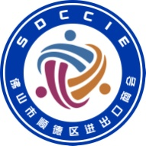
佛山市顺德区进出口商会
Shunde Chamber Of Commerce Of Importers & Exporters

2021顺德区进出口商会会员大会
参会回执

单位名称
参会人姓名 | 职务 | 联系方式 | 参与议程请画√
 |  |  | ①会员大会  （15:00-17:30) | ②答谢晚宴  (18:00-20:00)
联络人： |  | 联系方式：

请填写参会回执，并于5月8日前回复至商会秘书处：电话0757-29378033，传真0757-29378076，邮箱：sdccie@163.com，谢谢！

